Отчет по лабораторной работе№6

Модель ‘хищник-жертва’

Надежда Александровна Рогожина

Содержание

Список иллюстраций

Список таблиц

# 1 Задание

Реализуйте модель «хищник – жертва» в OpenModelica. Постройте графики изменения численности популяций и фазовый портрет.

# 2 Теоретическое введение

Модель «хищник–жертва» (модель Лотки — Вольтерры) представляет собой модель межвидовой конкуренции. В математической форме модель состоит из 2 уравнений:

1. ̇x = ax − bxy;
2. y = cxy − dy,

где - x — количество жертв; - y — количество хищников; - a, b, c, d — коэффициенты, отражающие взаимодействия между видами: - a — коэффициент рождаемости жертв; - b — коэффициент убыли жертв; - c — коэффициент рождения хищников; - d — коэффициент убыли хищников.

# 3 Выполнение лабораторной работы

В первую очередь, зададим переменные окружения (рис. 1).

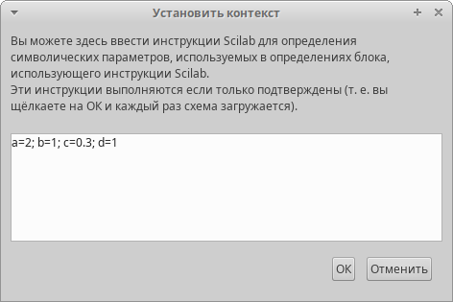

Рис. 1: Коэффициенты a,b,c,d

Также, сразу установим параметры моделирования (рис. 2).

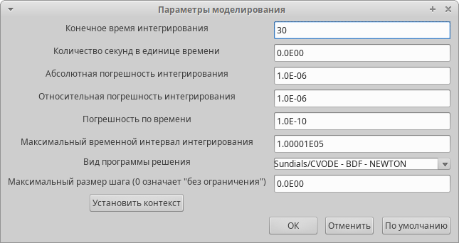

Рис. 2: Время моделирования = 30с

Следующий шаг - реализация схемы модели “Хищник-жертва” (рис. 3).

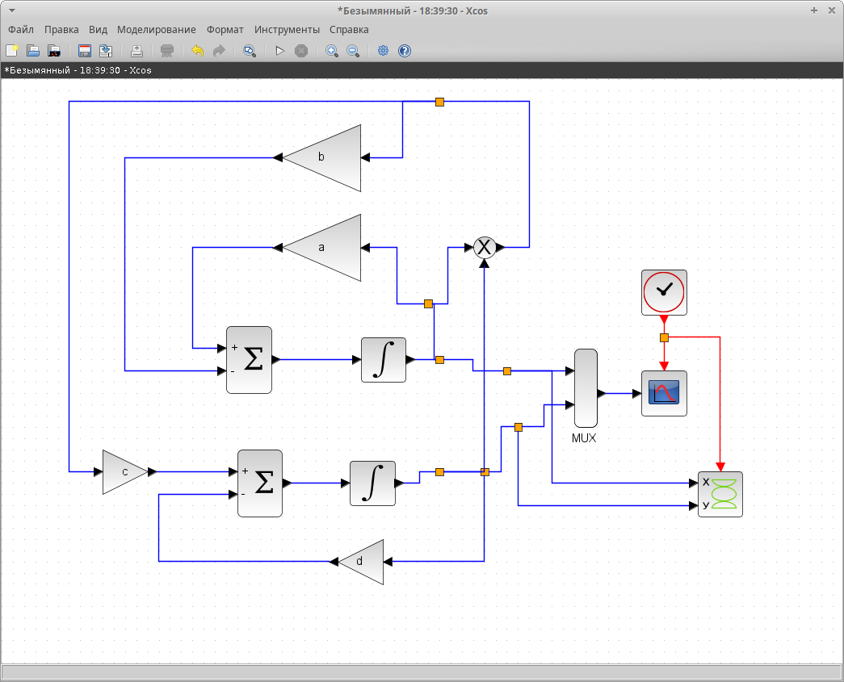

Рис. 3: Модель xcos

Визуализировав результаты моделирования мы получили две кривые: 1. Зеленая - количество хищников (акул) 2. Черная - количество жертв (сардин) (рис. 4).

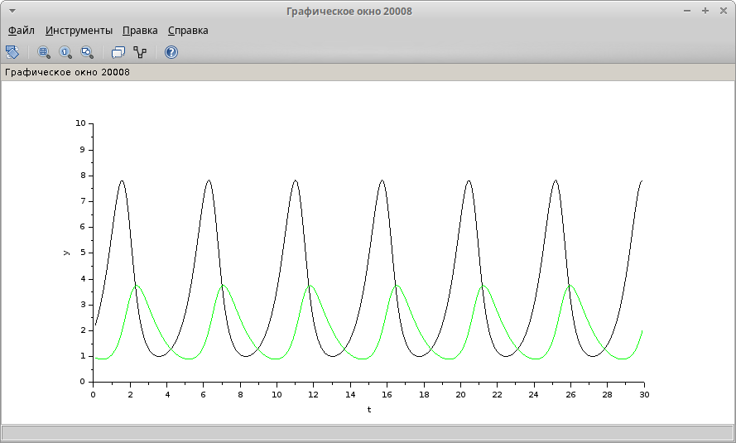

Рис. 4: Визуализация результатов моделирования

Также, фазовый портрет (рис. 5):

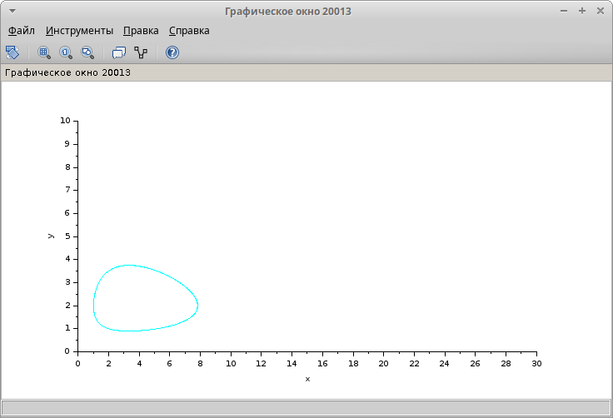

Рис. 5: Фазовый портрет

Вторым этапом была реализация с помощью блока кода Modelica. Для этого установим у блока Modelica необходимые входные и выходные параметры (рис. 6).

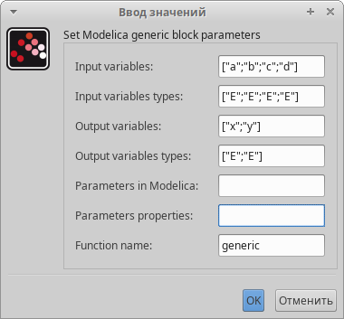

Рис. 6: Настройка блока

И укажем код, который будет описывать популяцию хищников и жертв (рис. 7).

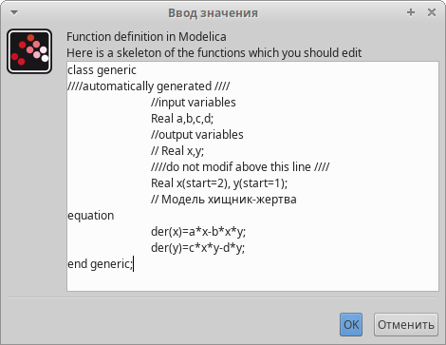

Рис. 7: Код Modelica

Диаграмма с блоком кода выглядит следующим образом (рис. 8):

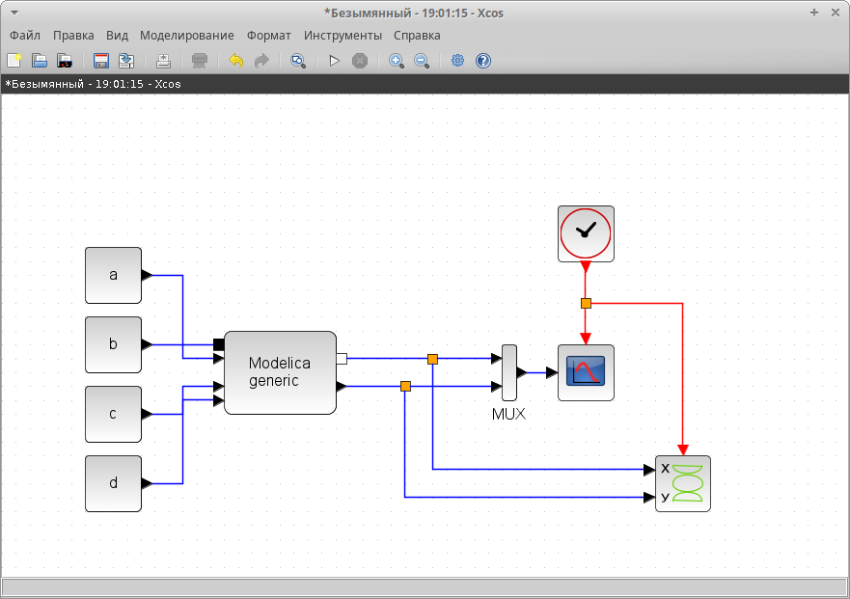

Рис. 8: Диаграмма с кодом

Как мы видим, результаты мы получили те же (рис. 9, рис. 10).

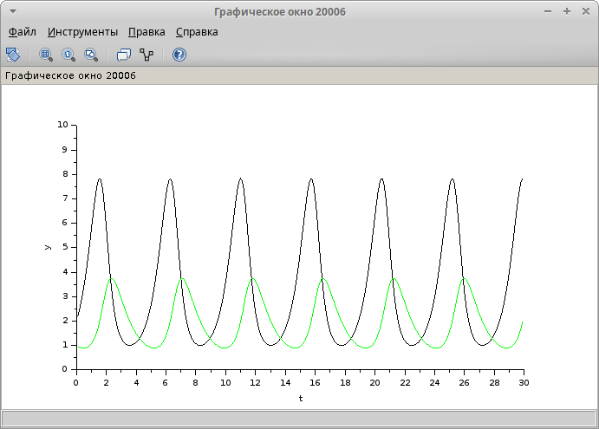

Рис. 9: График

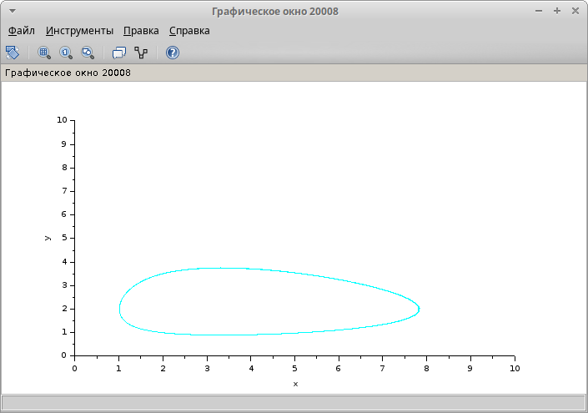

Рис. 10: Фазовый портрет

# 4 Выводы

В ходе работы мы изучили модель “Хищник-жертва” и получили результаты моделирования двумя способами - интегрирование и блок кода Modelica.

# Список литературы